Mathematica CalcCenter

Základné vlastnosti
Program Wolfram Mathematica CalcCenter je založený na systéme Mathematica Professional a je určený predovšetkým pre technické výpočty. Informácie o tomto produkte sa dajú nájsť na webovej stránke firmy Wolfram research, kde je k dispozícii na stiahnutie aj testovacia verzia:
http://www.wolfram.com/products/calccenter/
Mathematica CalcCenter používa štandardné výpočtové jadro MathKernel, ale niektoré jeho funkcie nie sú povolené. Na druhej strane však ponúka mnoho iných možností, z ktorých väčšina nie je k dispozícii v systéme Mathematica Professional:
- “InstantCalculator” — každá funkcia je vybavená šablónou, ktorú používateľ môže vyplniť a použiť na vyhodnotenie danej funkcie, takže si nemusí pamätať žiadne kľúčové slová, názvy, alebo postupnosti parametrov a pod. Šablóna ešte okrem toho zostáva v dokumente, preto je možné jednoducho meniť hodnotu všetkých parametrov a funkciu opakovane vyhodnocovať:

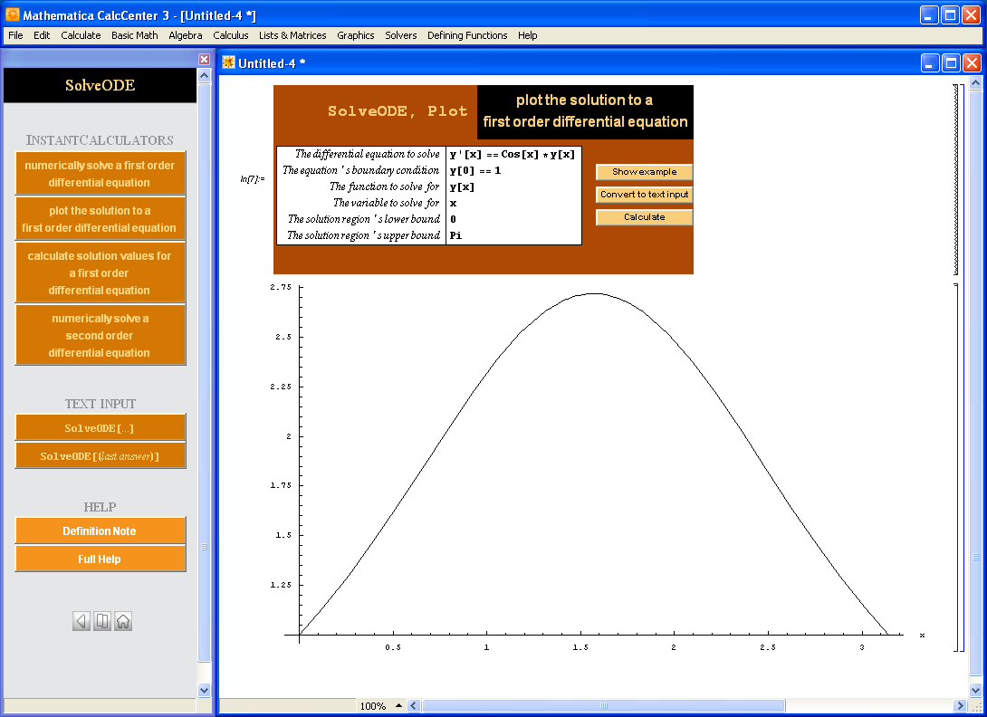

- Ak používateľ spraví chybu -preklep v zápise kľúčového slova, Mathematica CalcCenter mu ponúkne najbližšiu správnu alternatívu:
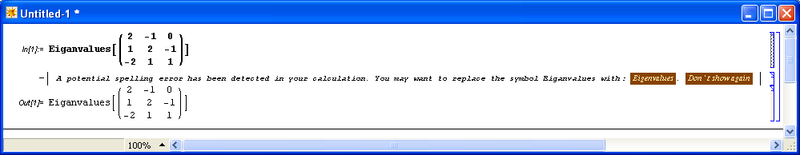

- “SmartPlot” — používateľ iba definuje funkciu analytickým predpisom, a nástroj sám vyberie vhodnú mierku na súradnicových osiach a vhodný typ zobrazenia grafu funkcie:
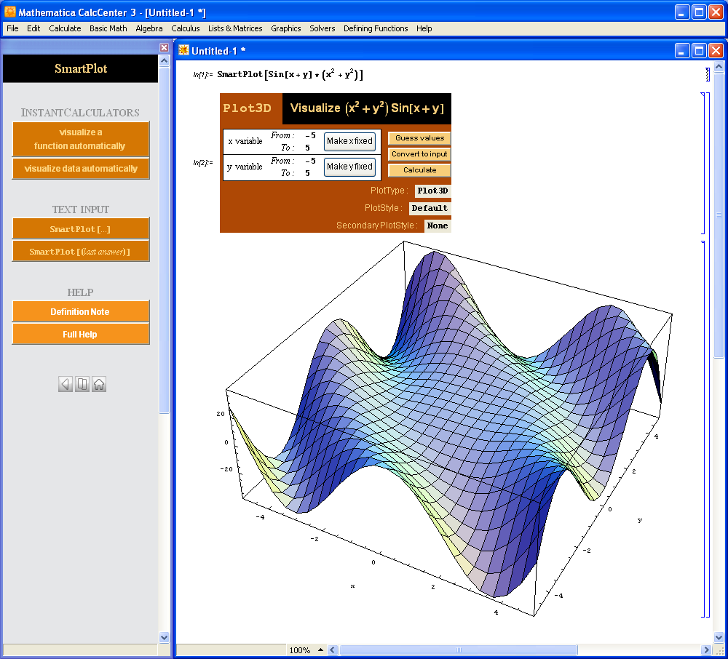

- Palety na jednoduché vkladanie vzorcov, znakov, jednotiek a konštánt, štýlu a výpočtu. Mnohé fyzikálne jednotky a konštanty sú preddefinované, čo značne zjednodušuje technické výpočty:
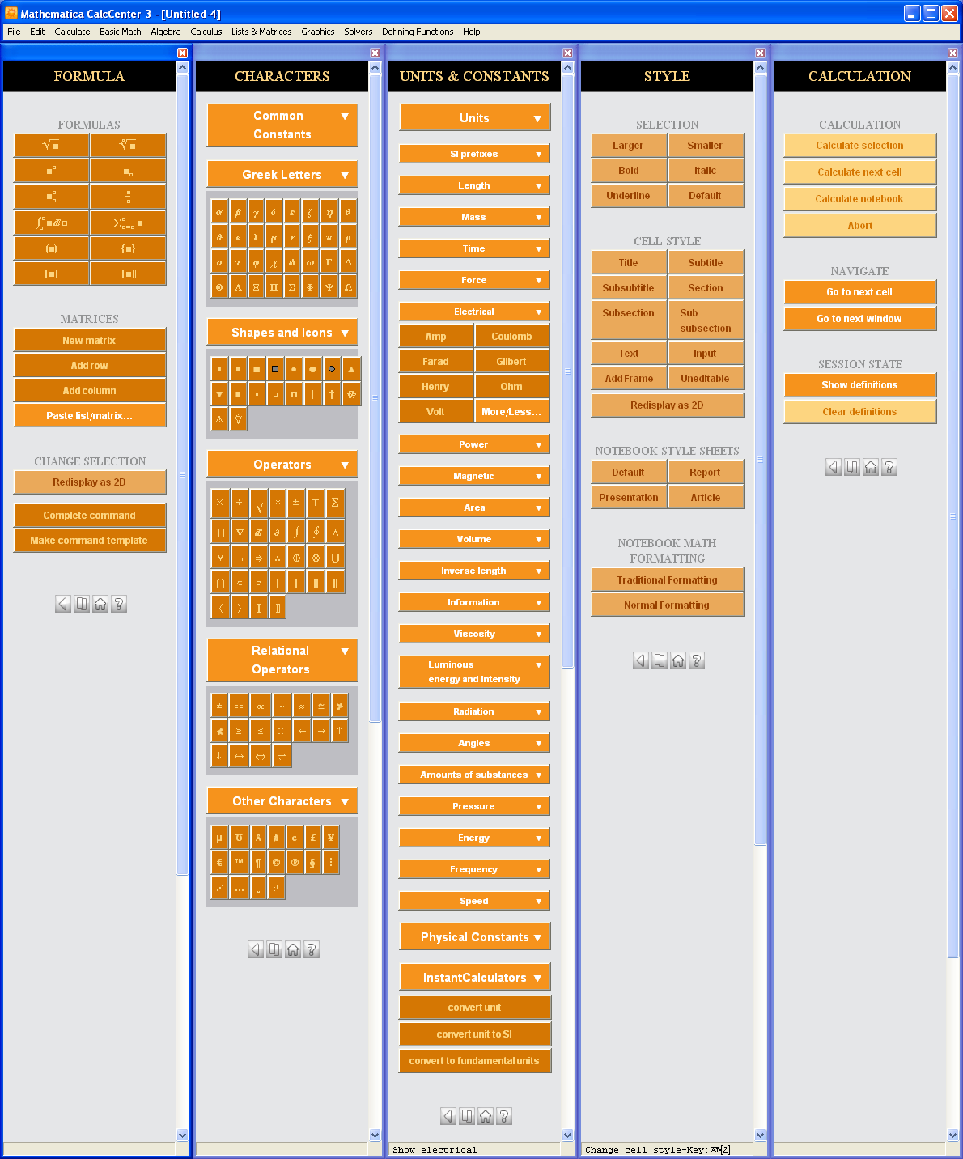

Podstatnou výhodou systému Mathematica CalcCenter v porovnaní s inými balíkmi, ako napr. Mathematica Professional, je skutočnosť, že je omnoho lacnejší.

Čísla, premenné
S číslami sa pracuje rovnako ako v systéme Mathematica Professional.
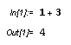
Vzhľadom na to, že Mathematica CalcCenter vždy uchováva výsledky v IEEE štandardnej aritmetike s plávajúcou desatinnou čiarkou (strojová presnosť), nerozlišuje medzi celými a reálnymi číslami (1 na rozdiel od 1. v Mathematica Professional), ani nepočíta so zlomkami alebo iracionálnymi číslami:
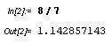
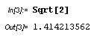
Dajú sa používať preddefinované konštanty a definovať vlastné premené:
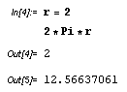
Mathematica CalcCenter nepracuje s číslom π symbolicky, ale ho vyčísľuje. Definícia vlastnej funkcie vyzerá podobne ako v Mathematica Professional:
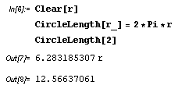
Keď cheme v systéme Mathematica CalcCenter zobraziť výsledok v tvare zlomku, môžeme použiť príkaz $ShowFractions=True:
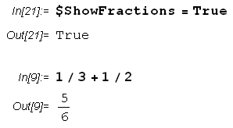
Tento príkaz nič nemení na fakte, že Mathematica CalcCenter ukladá výsledky so strojovou presnosťou. Znamená to len toľko, že keď sa výsledok zobrazuje, systém otestuje, či je dostatočne blízko k nejakému zlomku, a ak áno, tento zlomok sa zobrazí namiesto zápisu v tvare desatinného čísla:
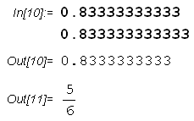

Výrazy
Mathematica CalcCenter pracuje s nedefinovanými premennými symbolicky, preto môžeme pre prácu s výrazmi používať niektoré funkcie známe zo systému Mathematica Professional (symbol % označuje posledný výsledok, %n výsledok na riadku s číslom n):
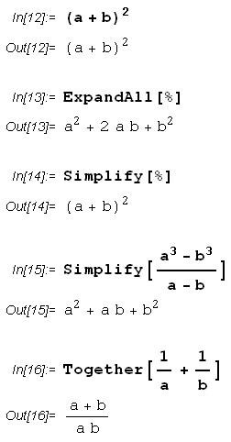
Keď chceme vyhodnotiť výraz pre dané hodnoty premenných, nemôžeme použiť dosadzovacie pravidlá zo systému Mathematica Professional, pretože tieto sú zakázané v systéme Mathematica CalcCenter:
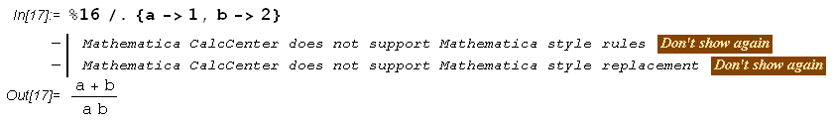
Musíme definovať novú funkciu a túto vyhodnotiť:
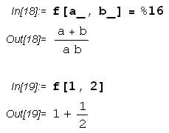

Príkazy na riešenie
Mathematica CalcCenter obsahuje nástroje pre numerické (nie symbolické) riešenie algebrických a diferenciálnych rovníc. Príslušné funkcie majú odlišné mená od funkcií v systéme Mathematica Professional, a tiež získané výsledky sú prezentované v inej forme. Príčinou je fakt, že Mathematica Professional zobrazuje výsledky v tvare dosadenia za neznáme, ako v dosadzovacích pravidlách, ktoré nie sú podporované systémom Mathematica CalcCenter.
Algebraické rovnice sa dajú riešiť použitím príkazu SolveEquation a obyčajné diferenciálne rovnice príkazom SolveODE:
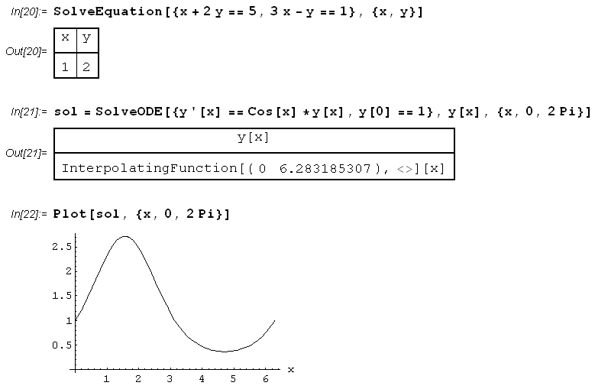
Na grafické riešenie nerovníc má systém Mathematica CalcCenter k dispozícii funkciu InequalityPlot:
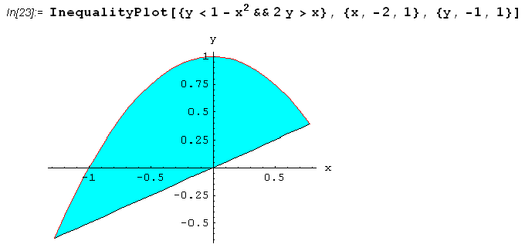

Záver
Mathematica CalcCenter je vhodným riešením pre učiteľov, ktorí potrebujú jednoduchý nástroj na demonštráciu technických výpočtov, kresbu grafov, kriviek, atď. Dá sa použiť aj na automatické generovanie testov alebo domácich úloh. Omnoho nižšia cena v porovnaní so systémom Mathematica Professional robí so systému Mathematica CalcCenter rozumnú alternatívu najmä pre učiteľov na stredných školách, ale je vhodný aj pre učiteľov na technických fakultách univerzít, kde sa matematika učí v patričnom rozsahu zodpovedajúcom potrebám konkrétnych špeciálnych výpočtov na riešenie problémov z daného odboru.

